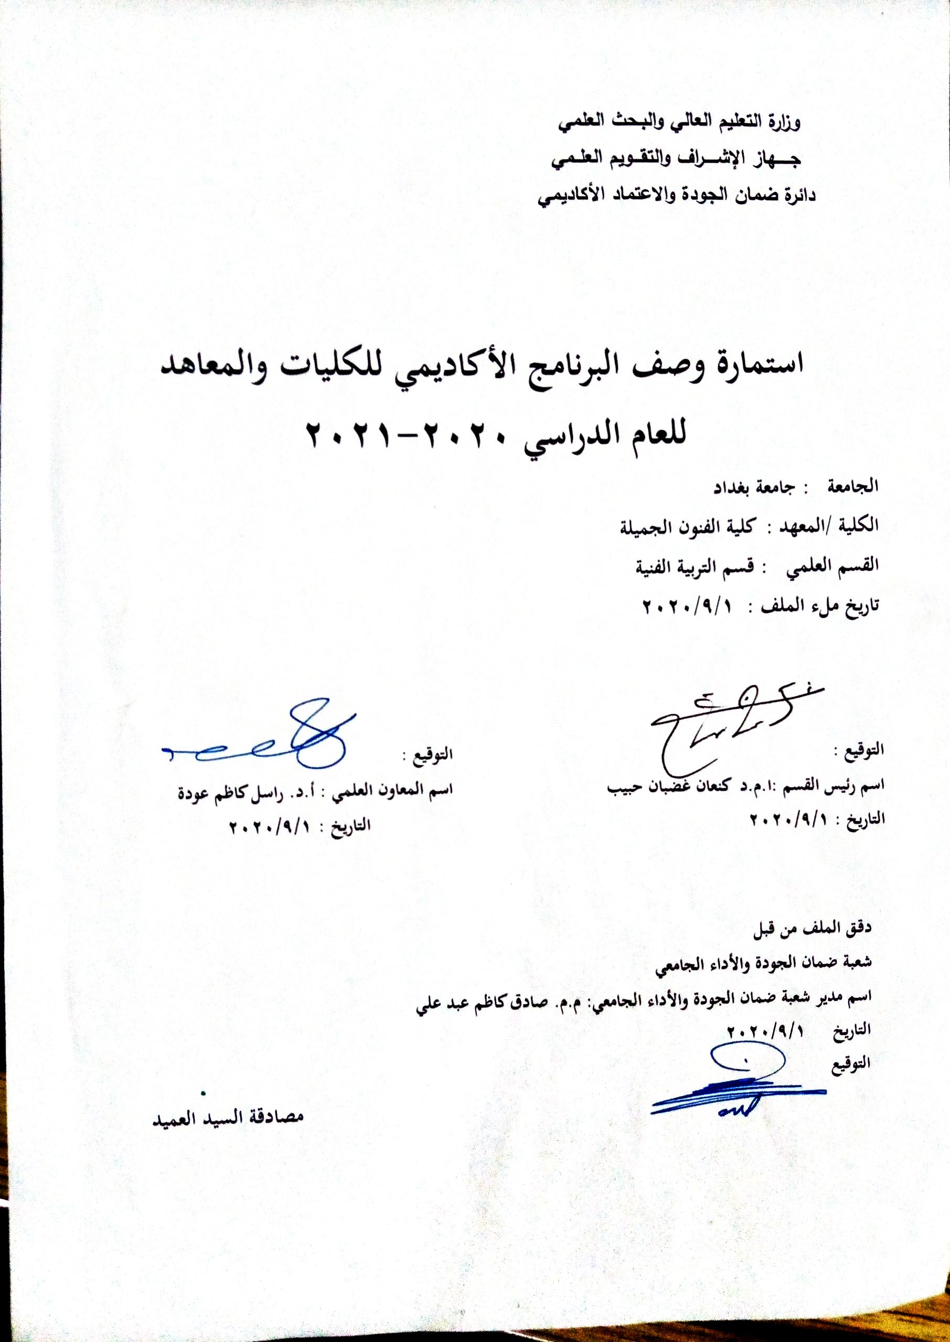

نموذج وصف البرنامج الأكاديمي
مراجعة أداء مؤسسات التعليم العالي ((مراجعة البرنامج الأكاديمي))
وصف البرنامج الأكاديمي
يوفر وصف البرنامج الأكاديمي هذا ايجازاً مقتضياً لأهم خصائص البرنامج ومخرجات التعلم المتوقعة من الطالب تحقيقها مبرهناً عما إذا كان قد حقق الاستفادة القصوى من الفرص المتاحة . ويصاحبه وصف لكل مقرر ضمن البرنامج

- المؤسسة التعليمية | كلية الفنون الجميلة
- القسم الجامعي / المركز | قسم التربية الفنية
- اسم البرنامج الأكاديمي | بكالوريوس تربية فنية
- اسم الشهادة النهائية | بكالوريوس تربية فنية
- النظام الدراسي | سنوي
- برنامج الاعتماد المعتمد
- المؤثرات الخارجية الأخرى
- تاريخ إعداد الوصف | 2020
- أهداف البرنامج الأكاديمي
- إعداد مدرس التربية الفنية في مراحل التعليم ما قبل الجامعية
- إعداد مختصين في تنفيذ برامج التنمية الاجتماعية وتقديمها ورعاية الشباب والفئات الخاصة
- إعداد مختصين في تقديم برامج التربية الجمالية وتنفيذها
- إعداد الحوث العلمية والميدانية في مجالات الفنون والتربية
- إعداد برامج التدريب للعاملين في مجلات التربية الفنية بمستوياته المتنوعة
- إبداء المشورة الفنية للهيئات المختلفة في مجالات الفن والثقافة الفنية

- مخرجات التعلم المطلوبة وطرائق التعليم والتعلم والتقييم
أ-الاهداف المعرفية
اكتساب استراتيجيات التعلم المنظم ذاتيا .أ1
      - أن يتمكن الطلبة من اعتماد أساليب التفكير العلمي في مواجهة المشكلات
      - اعتماد أساليب التفكير المنهجية التي تتناسب مع شكل ومحتوى المعرفة المتاحة من خلال ما يدرسه من علوم متصلة بالفنون والتربية الفنية .
      - تعميق الوعي المنهجي ومحاولة التحول به من البحث العلمي خاصة ، إلى التفكير والحياة عامة .
      - تنمية مواهب الطلبة وقدراتهم في الفنون من خلال المعرفة المكتسبة
      - تنمية تفكير الطالب العلمي المنظم في المحاضرة والاختبار والبحث .

ب –الأهداف المهاراتية الخاصة بالبرنامج
- أن ينمي الطالب مهارته في الإبداع الفني
- ان يكتسب الطالب مهارات تدريس التربية الفنية في المدارس المتوسطة والإعدادية ومعاهد الفنون الجميلة .
- ان يتمكن الطالب من الإلمام بأصول الفن ومجلات الثقافة الفنية الثابتة ومواكبة الجديد وربطه بالأصيل .

طرائق التعليم والتعلم
- طريقة العرض على الدرات شو
- طريقة عرض المادة والمناقشة
- طريقة التعلم عن طريق الموديل
التعلم بالعمل والأداء العملي ( التطبيق داخل القاعة الدراسية ) .

طرائق التقييم
  - الاختبارات التحريرية ( الموضوعية _ المقالية)
  - مراعاة الأنشطة والأداءالمسرحي الفني السليم
  - أنشطة تعليمية متنوعة مثل المعارض الفنية والمهرجانات المتنوعة في مجالات الفن .
  - كتابة التقارير والبحوث.
  - مشاهدة العروض الفنية والمسرحية.

ج-الأهداف الوجدانية والقيمية
- أن يعي الطالب أهمية الدور الذي سوف يقوم به عند مزاولة مهنة التدريس
- ان يساهم الطالب في الحفاظ على التراث الفني والجمالي لامته ومواكبة الجديد
- ان يتمكن الطالب من غرس الوعي الفني وتنمية الذائقة الفنية
طرائق التعليم والتعلم
طرائق التقييم

د -المهارات العامة والتأهيلية المنقولة (المهارات الأخرى المتعلقة بقابلية التوظيف والتطور الشخصي).
د1-
د -المهارات العامة والتأهيلية المنقولة (المهارات الأخرى المتعلقة بقابلية التوظيف والتطور الشخصي).
- مهارة البحث العلمي
- مهارات التفكير بأنواعه المختلفة ( الناقد ، والإبداعي ، والتحليلي )

- بنية البرنامج |  |  |  | - الشهادات والساعات المعتمدة
المستوى / السنة | الترميز | اسم المقرر أو المساق | الساعات والوحدات المعتمدة
الرابعة |  | جداريات | 2ودة  4ساعة

- التخطيط للتطور الشخصي
- الكادر التدريسي :
– الإسهام في تطوير كفاءة التدريسيين في القسم بما يتلاءم وتطور العلوم الإنسانية والتكنلوجية
– الإسهام في استعمال مختلف المهارات وتطبيق البرامجيات التي تعتمد في أساسها على توافر واستعمال التقنيات المختلفة .
- المتعلمون :
– تطوير المهارات الفنية والإبداعية
– الاهتمام بتوفير فرص التعلم والخبرات المكتسبة التي تنمي قابليات وتوجهات الطلبة وإرشادهم للتعلم المستمر لضمان تطوير كفاياتهم المعرفية والمهارية والوجدانية .

- معيار القبول (وضع الأنظمة المتعلقة بالالتحاق بالكلية أو المعهد)
- أن يكون المتقدم حاصلا على شاهدة الدراسة الإعدادية بفرعيها ( العلمي أو الأدبي والمدارس المهنية ومعاهد الفنون الجميلة).
- التقديم المباشر عن طريق ملء استمارة التقديم المباشر الإلكترونية .
- القبول المركزي لطلبة الإعدادية ( العلمي والأدبي).
- إجراء الاختبار الخاص بقسم التربية الفنية ( تربوي – مسرحي – تشكيلي ).
- أهم مصادر المعلومات عن البرنامج

مخطط مهارات المنهج
يرجى وضع اشارة في المربعات المقابلة لمخرجات التعلم الفردية من البرنامج الخاضعة للتقييم
مخرجات التعلم المطلوبة من البرنامج
السنة / المستوى | رمز المقرر | اسم المقرر | أساسي  أم اختياري | المعرفة والفهم |  |  |  |  |  | المهارات الخاصة بالموضوع |  |  |  |  | مهارات التفكير |  |  |  | المهارات العامة والمنقولة  ( أو) المهارات الأخرى المتعلقة بقابلية التوظيف والتطور الشخصي
 |  |  |  | أ1 | أ2 | أ3 | أ4 | أ5 | أ6 | ب1 | ب2 | ب3 | ب4 | ب5 | ج1 | ج2 | ج3 | ج4 | د1 | د2 | د3 | د4
الرابعة |  | جداريات

مراجعة أداء مؤسسات التعليم العالي ((مراجعة البرنامج الأكاديمي))
وصف المقرر
يوفر وصف المقرر هذا إيجازاً مقتضياً لأهم خصائص المقرر ومخرجات التعلم المتوقعة من الطالب تحقيقها مبرهناً عما إذا كان قد حقق الاستفادة القصوى من فرص التعلم المتاحة. ولابد من الربط بينها وبين وصف البرنامج.
- المؤسسة التعليمية | جامعة بغداد
- القسم الجامعي / المركز | كلية الفنون الجميلة /التربية الفنية
- اسم / رمز المقرر | جداريات
- أشكال الحضور المتاحة | اسبوعي
- الفصل / السنة | 2020/2021
- عدد الساعات الدراسية (الكلي) | اربعة ساعات في الاسبوع
- تاريخ إعداد هذا الوصف | 2020
- هداف المقرر

- مخرجات المقرر وطرائق التعليم والتعلم والتقييم
أ- الاهداف المعرفية

ب - الاهداف المهاراتية الخاصة بالمقرر
ب1
طرائق التعليم والتعلم
طرائق التقييم
طرائق التعليم والتعلم
طرائق التقييم
عرض العمل متكاملة وتشكيل لجنة ثلاثية للتقيم
د - المهارات العامة والتأهيلية المنقولة ( المهارات الأخرى المتعلقة بقابلية التوظيف والتطور الشخصي)
د1-

- بنية المقرر
الأسبوع | الساعات | مخرجات التعلم المطلوبة | اسم الوحدة / المساق أو الموضوع | طريقة التعليم | طريقة التقييم
1 | 4 |  | -شرح بشكل مفصل عن فن الجداريات واهم طرقه  -اختيار احدى طرف فن الجداريات وحسب رغبة الطلاب للتنفيذ
2
3 | 4 |  | شرح الطريقة الذي اتفق الطلاب علة تنفيذها وكان الاختيار فن الموزائيك (الفسيفساء)  جلب الطلاب لوحات عالمية لغرض التنفيذ وجلب لوحة من الخشب وزجاج وغراء والوان زيتية والمازة
4
5 | 4 |  | -يقوم الطلاب بتلوين القطع الزجاجية حسب اللوحة المرسومة  -يقوم الطلاب بلصق القطع الزجاجية على اللوح الخشبي
6
7 | 4 |  | -يستمر الطلاب بالتفيذ لان طريقة التنفيذ يحتاج الى ثلاث شهور بالاقل  -يستمر الطلاب بالتنفيذ
8
9 | 4 |  | -يستمر الطلاب بالصق على اللوح  -يستمر الطلاب بالتنفيذ
10
11 | 4 |  | -يستمر الطلاب بالتنفيذ  -يستمر الطلاب بالتنفيذ
12
13 | 4 |  | -يقوم الطلاب بوضع سمنت ابيض رائب للقطع الزجاجية ثم مسح القطع الزجاجية جيدا حتى لا تلتصق بالقطع وتحافظ على جمالها  يقوم الطلاب بوضع سمنت ابيض باودر بين حواف الزجاج
14
15 | 4 |  | -عند الانتهاء يقوم الطلاب بتلوين بين الحواف وتلميع اللوحة بقطعة قماش حتى تكون جاهزة للعرض
16
17 | 4 |  | --تعليم الطلاب من قبل الاستاذ كيفية الرسم على الزجاج واستخدام الـ liner
18
19 | 4 |  | --ينفذ الطلاب الى نهاية الفصل تلك اللوحة لان تحتاج الى دقة في التنفيذ  --يقوم الطلاب اولا برسم اللوحة على الورق وبعدها تثبت على اللوحة الزجاجية
20
21 | 4 |  | --يفوم الطلاب بتخيط اللوحة بالتيوب الـliner كخط خارجي ويكون التنفيذ بكل دقة  --يقوم الطلاب بملئ الخط الخارجي باللون كل حسب الوان اللوحة
22
23 | 4 |  | --يستمر الطلاب بملئ اللون  --يستمر الطلاب بالتنفيذ
24
25 | 4 |  | --يستمر الطلاب بالتنفيذ
26
27 | 4 |  | --يستمر الطلاب بالتنفيذ
28 |  |  | --يكمل العمل الفني ويكون جاهز للعرض
29 | 4 |  | --يستمر الطلاب بالتنفيذ
30

- البنية التحتية
- الكتب المقررة المطلوبة

- المراجع الرئيسية (المصادر)
ا- الكتب والمراجع التي يوصى بها (المجلات العلمية , ....)
ب- المراجع الالكترونية , مواقع الانترنت,.....

12- خطة تطوير المقرر الدراسي :

